Практическая работа 6 Ветровой режим атмосферы
Цель: Научиться приёмам построения «розы ветров
Задание 1.
1.1 Построить розу ветров по исходным данным (табл.1)
(Табл. 1– Повторяемость ветров дана в %; сумма всех направлений ветра за месяц – 100 %)
1.2 Проанализировать розу ветров, определить:
преимущественное направление ветра,
количество дней с данным направлением ветра,
количество дней с С и СВ ветром ( возможность суховеев).

Методический материал к выполнению практической работы:
Ветром называется горизонтальное перемещение воздуха относительно земной поверхности. Основные характеристики ветра – скорость, направление и порывистость.
Непосредственной причиной возникновения ветра является различие атмосферного давления в разных точках земной поверхности (горизонтальный барический градиент). Но, движение воздуха происходит не по прямой линии от высокого давления к низкому, а по более сложной траектории, обусловленной взаимодействием силы градиента с отклоняющей силой вращения Земли, центробежной силой и силой трения.
Скорость ветра измеряют в метрах в секунду (м/с), реже в километрах в час (км/час), а в морской практике - в баллах. Ниже приведена шкала Бофорта, связывающая скорости в этих единицах и визуальную оценку силы ветрового потока. За направление ветра принимают то направление, откуда дует ветер. Направление ветра выражается в румбах или градусах.

Шкала Бофорта
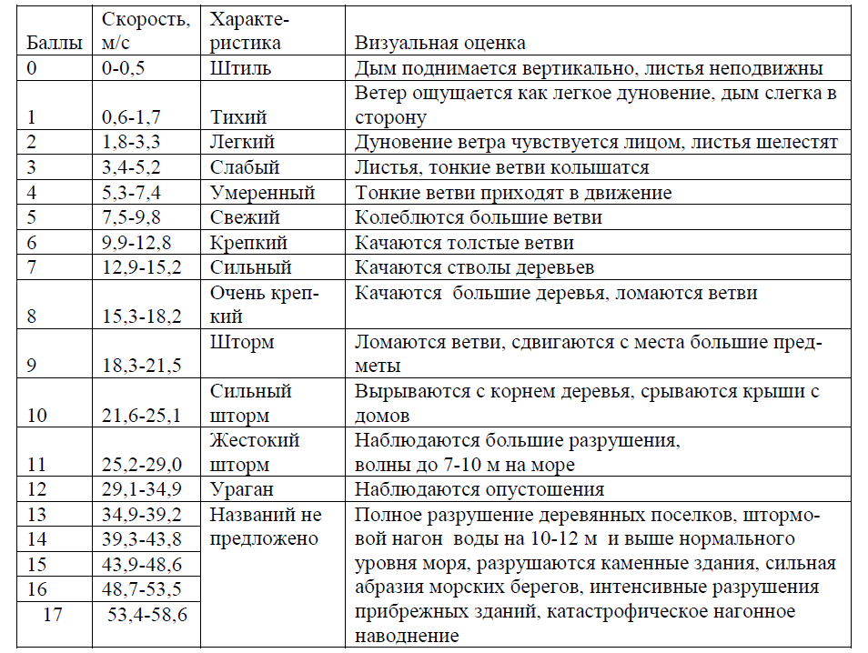

Для изображения распределения направления ветра за месяц, сезон или год используется диаграмма. Диаграмма, характеризующая в метеорологии и климатологии, режим ветра в данном месте по многолетним наблюдениям получила название «Роза ветров» и выглядит как многоугольник, у которого длины лучей, расходящихся от центра диаграммы в разных направлениях (румбах горизонта), пропорциональны повторяемости ветров этих направлений («откуда» дует ветер).
Роза ветров – графическое изображение распределения направления ветра за месяц, сезон или год. Для построения графика из одной точки по направлению основных восьми румбов – С, СВ, В, Ю, ЮВ, ЮЗ, З, СЗ проводят восемь прямых. Угол между ними должен составлять 45 градусов. На каждой прямой в масштабе откладывают повторяемость этого румба за данный период. Концы полученных отрезков соединяют прямыми линиями. Этот восьмиугольник – роза ветров. Румб с наибольшей повторяемостью ветров покажет преобладающее направление ветра в данном пункте.

Для построения розы ветров необходимо начертить восемь румбов направлений, затем в масштабе (1мм – 1%) отложить на румбах значение повторяемости каждого направления и точки соединить прямыми линиями.
На рис. 2 приведен образец розы ветров, построенной по данным табл. 6.
Анализируя розу ветров, можно сделать вывод, что в данном населенном пункте, в январе преобладает восточный ветер; количество дней с данным направлением 8 дней.
Пример расчета: 31 дн. – 100%
x дн. - 25%; х = 7,75 дн.
количество дней с С и СВ 8 дн.
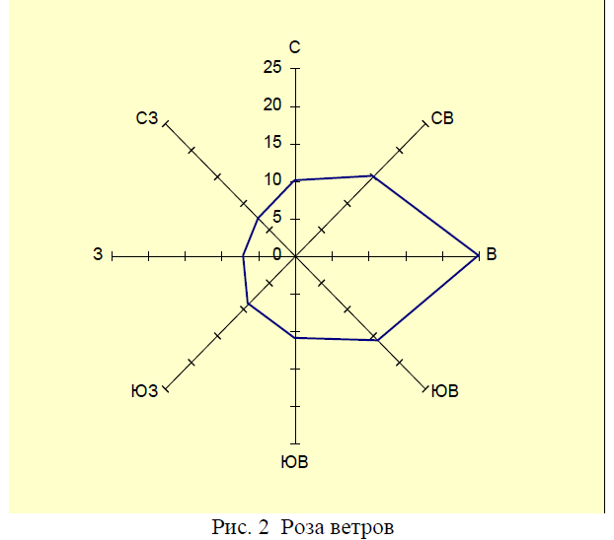

Таблица 1
